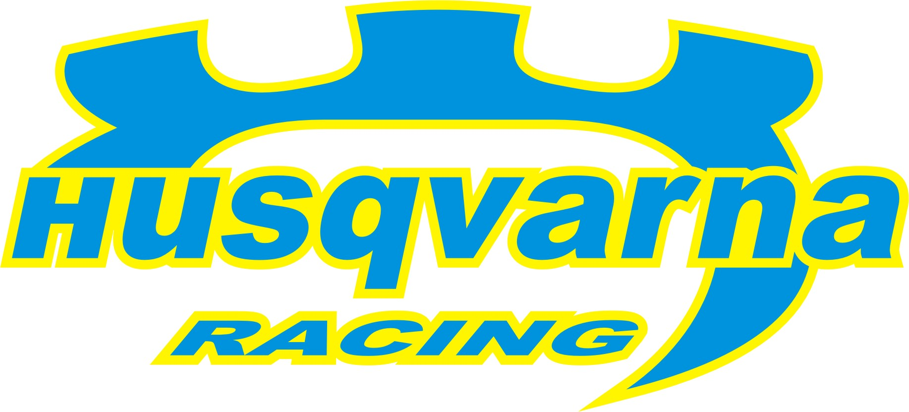
2007. október 19. - Nyirád
Indulhat a száguldás
Egy a teszttel és a péntek délutáni prológgal melegítettek a Nyirád Rally első versenynapjára a Husqvarna Racing Subaru Impreza WRC-i.

Csütörtök délután Várpalotán kezdték meg a felkészülést a Husqvarna Racing Team versenyzőpárosai, a Herczig Norbert - Csökő Zoltán kettős valamint a Borsi Gergely - Baranyai László tandem. A teszten mindkét páros az ideális beállítások megtalálására fektette a hangsúlyt, melyben segítségükre volt a csapat angol mérnöke, Terry Stamper is.

A Nyirád Rallye pénteki napjának teljes egészében a Nyirádi Motorsport Centrum adott otthont, a nap első felében az adminisztratív és a technikai gépátvételek vártak a résztvevőkre, majd délután egy szinkronpályás prológon mutathatták meg magukat. Az itt elért időeredmények ezúttal sem számítanak bele a verseny értékelésébe, így aztán mindenki saját kénye-kedve szerint szórakoztathatta a nagyérdeműt. A vegyes talajú pályán Borsiék az abszolút hetedik Herczigék pedig az összetett 10. helyen végeztek.

Korda Erik: - Úgy érzem jól sikerült a felkészülésünk a Nyirád Rallyra, jó hangulatban és bizakodva várjuk a szombati gyorsasági szakaszokat. Norbi és Gergő is elégedetten nyilatkozott a tesztet követően, remélem a verseny végén is lesz okunk az örömre.

A Husqvarna Racing együttműködő partnerei:
Metrober Kft, SIÓ-ECKES Kft., Bioextra Kft, Corax Bioner ZRt, GT Gumi 2004 Kft, Kristály Kft., Fittness Trade Kft, Mercur Rent a Car Kft, Motul, Alabárdos Étterem, Rouge Café, Study Kft, Colonell Kft.

